**O Papel das EmpGeo Jr. na Promoção da Educação e Desenvolvimento Regional**

**Autoras: Lizandra Mayara de Oliveira Teixeira¹, Giovana Yasmim Vianna², Bethânia Carvalho Santos.**

**¹ lizandra.oliveira@unesp.br , graduanda em Geografia - Universidade Estadual Paulista “Júlio de Mesquita Filho”, ² giovana.vianna@unesp.br , graduanda em Geografia - Universidade Estadual Paulista “Júlio de Mesquita Filho”, ³ bethania.santos@unesp.br , graduanda em Geografia - Universidade Estadual Paulista “Júlio de Mesquita Filho”.**

**Resumo**

A fim de fomentar o vínculo da universidade junto a comunidade, a EmpGEO Jr. foi a ponte para que a FCTE - Ourinhos, pudesse divulgar de forma assertiva e profissional, o curso de geografia e o vestibular da Universidade Estadual Paulista “Júlio de Mesquita Filho”. Com estratégias direcionadas ao público, apresentamos neste artigo as metodologias utilizadas pela equipe na realização do trabalho e alguns de seus resultados que já se mostram importantes.

**Palavras-Chave:** Divulgação, Empreendedorismo, Interior

**Introdução**

A busca pela promoção da educação e desenvolvimento regional é um desafio constante, especialmente em áreas que experimentaram reveses econômicos nas últimas décadas. Universidades têm desempenhado um papel crucial nesse processo, e aquelas com uma mentalidade empreendedora se destacam na aproximação com a comunidade, e pela capacidade de invocação e tecnologia que sua estrutura fornece. Este artigo explora o papel da EmpGeo Jr. como instrumento de divulgação do curso de geografia e do vestibular da Universidade Estadual Paulista "Júlio de Mesquita Filho" com um foco especial no Campus da Unesp FCTE - Ourinhos.

O Campus da Unesp FCTE - Ourinhos, localizado em Ourinhos/SP, tem uma história significativa em relação ao desenvolvimento regional. Fundado em 2003 como parte de um programa de expansão de vagas da Universidade Estadual Paulista "Júlio de Mesquita Filho" (UNESP), o câmpus foi criado em parceria com o Governo do Estado de São Paulo e as Prefeituras Municipais. Desde então, tem se consolidado como uma instituição de ensino superior de destaque na região.

Com a missão de atrair um público diversificado, o campus busca constantemente maneiras de expandir sua presença em Ourinhos e nas cidades circunvizinhas. Nesse contexto, surgiu a colaboração com a Empresa Júnior de Geografia da Unesp Ourinhos (EmpGEO), que desempenhou um papel crucial na estratégia de comunicação do campus.

Uma das estratégias adotadas para aumentar a visibilidade do curso de Geografia e do campus foi o uso de incentivos econômicos, como a isenção ou redução da taxa de vestibular, para alunos da rede pública.

Além disso, contamos com a parceria e terceirização do serviço da Agência Júnior de Jornalismo de Bauru - Jornal Jr, para a produção de material visual, planejamento estratégico midiático e impulsionamento de publicação nas redes sociais como Facebook e Instagram, afim de aumentar a visibilidade nas redes sociais da FCTE- Ourinhos, e divulgação das principais datas como de isenção e a inscrição no vestibular, o campus planejou e implementou um impulsionamento midiático para o Instagram em colaboração com a Isso envolveu a criação de um calendário de postagens e estratégias de impulsionamento para alcançar o público-alvo virtualmente.

**Objetivos e Metodologia:**

O principal objetivo dessa iniciativa foi ampliar a divulgação do curso de Geografia e da Unesp FCTE, com foco na cidade de Ourinhos e nas proximidades. O público-alvo principal eram os alunos que estavam prestes a concluir o Ensino Médio, especialmente aqueles que frequentavam escolas públicas. O objetivo era aumentar a relação candidato/vaga na universidade para o próximo ano de 2024.

A metodologia incluiu o mapeamento de todas as escolas dentro de um raio de 50 km do campus, identificando aquelas com turmas de Ensino Médio, o número de turmas, alunos, informações de contato e endereços. Com base nesses dados, foram criadas rotas eficientes para visitar as escolas, levando em consideração os horários das aulas e as cidades próximas. O deslocamento foi realizado com o motorista da cooperativa de motoristas de Ourinhos.

Com o propósito de sequestrar o carbono equivalente emitido através de cálculos de compensação (disponível em https://compensa.eco.br), o próximo passo será de plantar 30 mudas de árvores na cidade de Ourinhos.

**Conclusão**

A estratégia de divulgação abrangeu um raio de 50 km, incluindo cidades de São Paulo e do Paraná, totalizando 62 escolas em 24 cidades e mais de 2.000 quilômetros rodados, totalizando 1002 alunos impactados diretamente. Essa campanha de divulgação ocorreu durante três semanas antes do período de isenção, começando em 14 de agosto de 2023. A parceria com a cooperativa de motoristas de aplicativos de Ourinhos facilitou o deslocamento da equipe de divulgação, tornando-o eficiente e seguro, além de colaborar com a economia local.

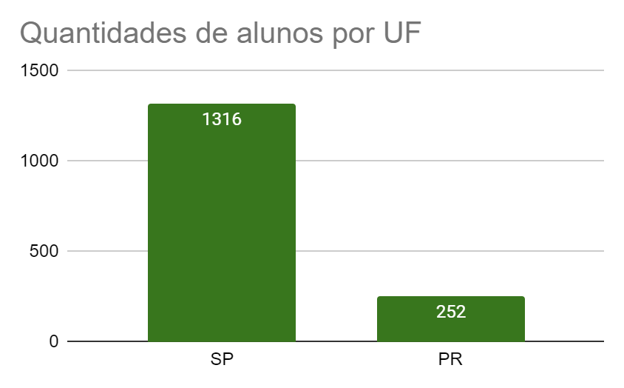

**Figura 1:** Quantidade de alunos alcançados diretamente por Unidades de Federação

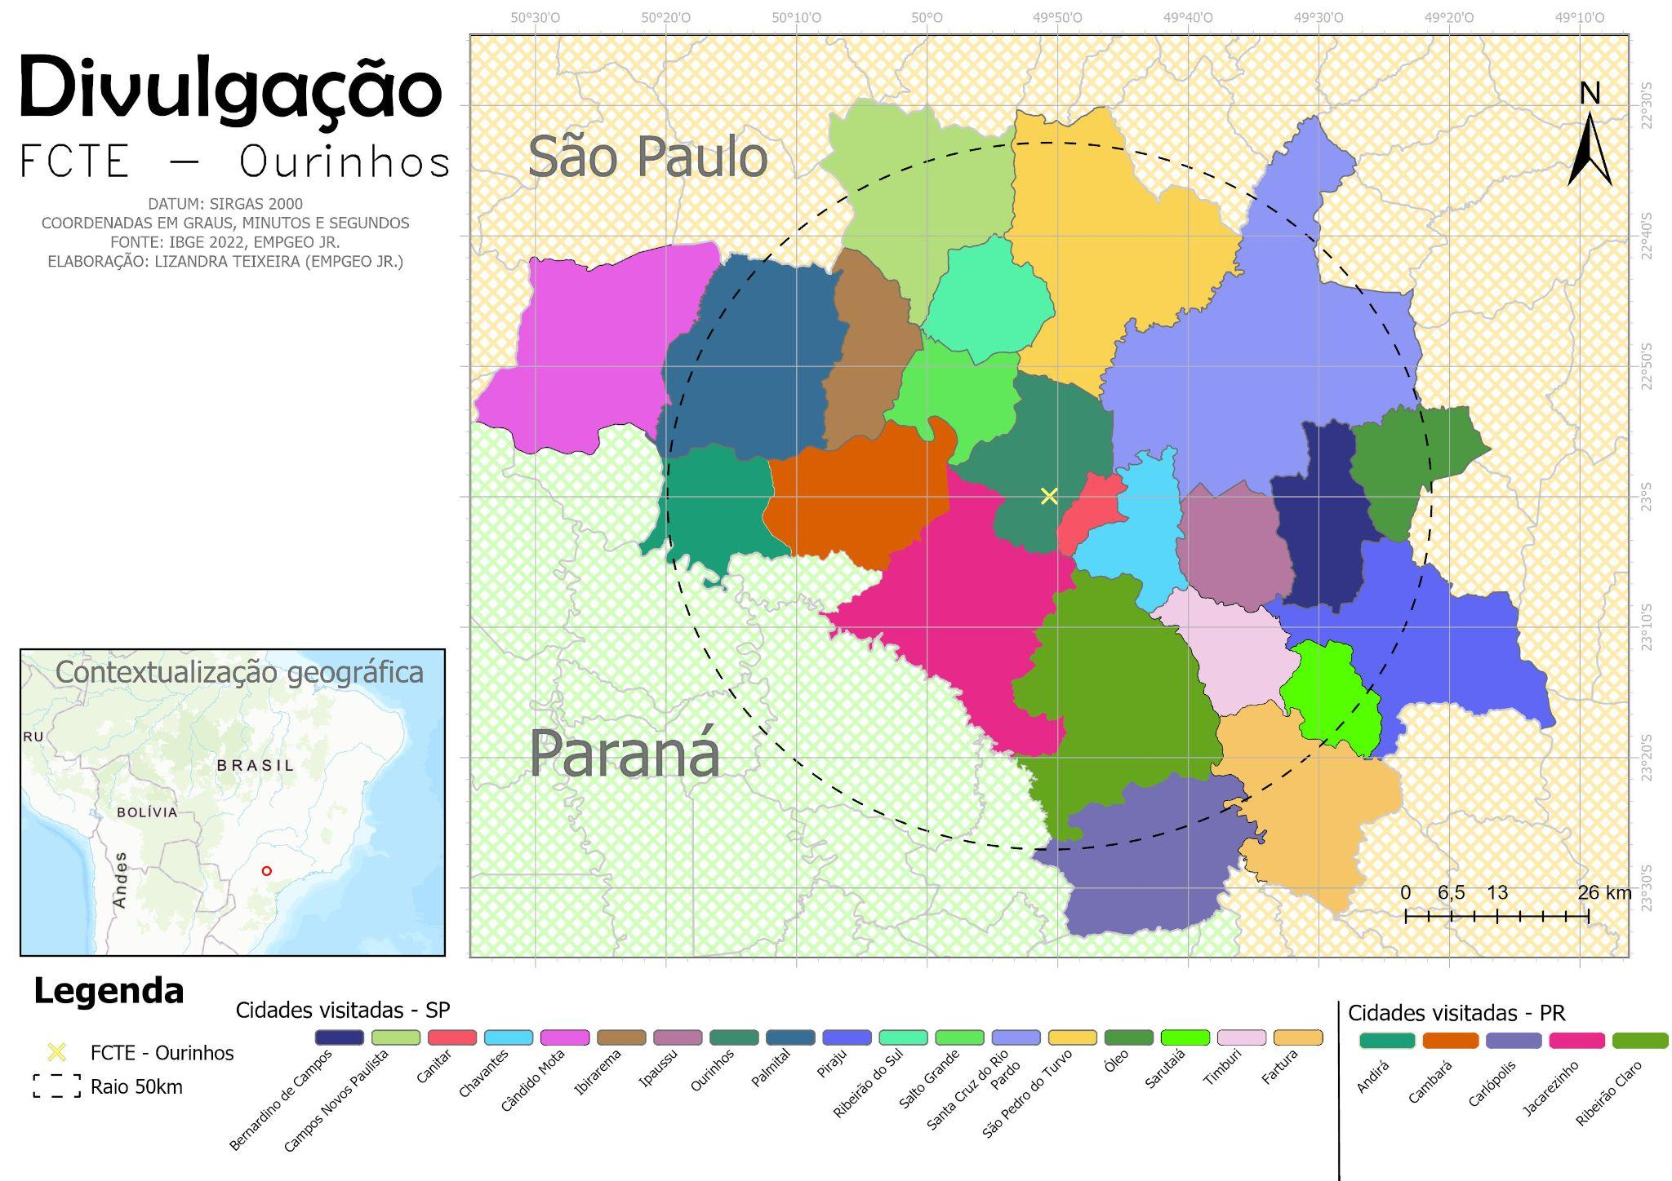**Figura 2:** Mapa da Divulgação.

O papel das Universidades Empreendedoras na promoção da educação e desenvolvimento regional é evidente no caso do Campus da Unesp FCTE - Ourinhos. A estratégia de comunicação e as parcerias estabelecidas, como a colaboração com a EmpGEO e a Agência Júnior de Jornalismo de Bauru, demonstram o compromisso da universidade em atrair e apoiar a próxima geração de alunos. A abordagem inovadora de impulsionamento midiático e a oferta de incentivos econômicos mostram que a universidade está disposta a se adaptar às necessidades de sua comunidade e região.

Este caso de estudo ressalta a importância das Universidades Empreendedoras na (re)construção de regiões industrializadas, na promoção da inovação e do empreendedorismo, e na construção de uma cultura de educação e desenvolvimento regional sustentáveis.

**Referências:**

Vunesp. (2023). Fundação para o Vestibular da Universidade Estadual Paulista.